[串]
輔仁大學第九屆 服務-學習研討會
契機與挑戰-大學因應12年國教推動服務學習策略

服務學習合作模式海報展示與分享徵稿說明

- 前言
從1997年青輔會擴大推動青年參與志願服務，並開始導入「服務學習」的概念，積極規劃服務學習方案，迄今已邁入第16年。從早期勞作教育或類似服務教育之做法，到參考國外服務學習之實施模式，推動並建立各校服務-學習機制並進而成為一種新的教學法，將服務學習與課程結合，並著重培育國內服務學習專業師資。服務學習改變了傳統教師講課的教學方法，它以學生學習為主體，豐富了學生學習的深度與廣度。
隨著服務學習在高等教育體系中的推行與深化，學生、教師與被服務者緊密結合，彼此服務支持，獲得珍貴的經驗與開啟生命學習的不同樂章，同時向下紮根，傳承與推展服務-學習經驗。
延續此一精神與脈絡，輔仁大學推動服務-學習進入中小學校園發展方案。從第二屆、第三屆研討會，我們開啟討論高等及中等教育推行的模式、服務學習對教育制度帶來的影響；參與教育部推動之「教育優先區寒暑假中小學生營隊活動」、「大專校院社團帶動中小學社團發展計畫」、協助中學推動服務學習社團，共同赴海外進行服務學習計畫等。藉著不同形式的合作計畫，期盼帶動中小學服務學習環境，創造多元合作機制。
隨著12年國教推動，服務學習納入多元學習表現項目，更足以了解服務學習對於學生的影響與其正面意義。本校服務學習中心秉持全人發展之理想，以結構化與系統化之資源整合概念，推展並深耕服務學習，籌劃辦理「第九屆服務-學習研討會」，邀請全國中小學推動服務學習之校長、教師、家長，大專院校推動服務學習之教職員及社會機構等共同參與。藉由議題分享及開放式地討論，更認識服務-學習真正精神之外，也創造高等教育與中等教育共同推動服務-學習合作機會，使服務學習深耕發展、發揚光大，造福社會，影響社會。

- 目的
基於上述緣起中所提服務-學習發展趨勢及必要性，本研討會之目的
如下：
  - 推展服務-學習觀念與實踐方案至中小學教育現場。
  - 為參與服務學習之教學教師、行政人員、教育政策制定者及社區合作夥伴提供交流平台，分享其對服務學習的觀點與經驗。
  - 培育服務學習種籽教師與學生。
  - 深化區域網絡串聯平台，創造高等教育與中小學教育垂直連結及夥伴學校關係建立。
  - 將服務學習紮根於社區服務，發展更多元的合作模式。

- 研討主題
藉由本研討會之舉辦，邀請國內學者、相關專家及教育實務工作者，
探討幾項主題。
- 從服務學習之內涵與意義探討服務學習與志工服務之差異性。
- 運用服務-學習於中小學教學現場，提升學生學習成效。
- 推動並創造大專院校帶領中小學服務合作方案。

- 實施方式
- 日期：民國102年10月25日（星期五）
- 時間：上午8點30分至下午5點20分
- 地點：輔仁大學濟時樓九樓
- 進行方式：專家學者口頭發表、論壇、海報展示及綜合座談
- 議程：詳如附件一

- 參加對象
- 教育政策指定者及服務學習推動學者專家。
- 中小學校長、推動服務學習權責單位與現場教師。
- 中小學家長團體代表。
- 全國各大專校院推動及帶領中小學進行服務學習之教師、行政人員與學生。
- 非營利組織與社會企業。

- 主辦單位：輔仁大學 服務學習中心
- 海報徵求說明：
      - 展出形式：將服務學習想法與推展經驗、推展模式以文字、圖片等方式呈現於海報上，提供各界教育實務工作者交流之機會，深化服務學習課程內涵。
      - 徵求主題：
        - 大學與中小學服務學習合作模式分享
        - 中小學推動服務學習課程案例分享
        - 跨校或跨國共同推展服務學習策略模式
        - 創造大學、中小學與機構之多贏策略分享
      - 徵稿對象：歡迎投入服務學習之大專、中學與小學教師、實務領域與機構、碩博士研究生、參與服務學習之學生踴躍投稿。
      - 徵稿日期：
        - 徵稿截止：102年7月31日，請繳交報名表及簡述海報內容。
        - 審查通知：102年9月15日。
        - 完稿日期：102年10月5日。
      - 展出地點：輔仁大學濟時樓九樓
      - 海報展示格式與報名表：詳如附件二

- 計劃聯絡人
姓名：戴一棻
單位：輔仁大學服務－學習中心
電話：（02）2905-2917
E-mail：049887＠mail.fju.edu.tw
[串]
附件一
輔仁大學第九屆 服務-學習研討會
契機與挑戰-大學因應12年國教推動服務學習策略

- 活動時間:民國102年10月25日(五) 8:30-17:20
- 活動地點:輔仁大學濟時樓九樓
- 參與對象：中小學推動服務學習之教師與行政人員、
有意投入大專校院與中小學合作服務學習發展之學校
非營利組織與社會企業
時間 | 議程
08:30-09:00 | 報到
09:00-09:15 | 開幕典禮  主持人致詞：輔仁大學 江漢聲校長
09:15-10:30 | 主題:全面推動校園服務學習  主講人：教育部(邀約中)
10:30-10:50 | 休息與合照
10:50-12:10 | 主題：校園內服務學習種籽教師及學生之培育及挑戰  主持人：楊百川(輔仁大學企管系教授)  與談人：邀約中
12:10-13:40 | 午餐
13:40-15:00 | 主題：服務學習合作模式海報展示與分享
15:00-15:20 | 休息
15:20-16:40 | 綜合座談：服務學習的下一步
16:50-17:10 | 閉幕式與合照  主持人：輔仁大學 使命副校長

[串]
輔仁大學第九屆 服務-學習研討會
契機與挑戰-大學因應12年國教推動服務學習策略

「服務學習合作模式」海報展示格式說明
- 徵稿方式：請於7月31日前將報名表寄回聯絡人，收到報名成功回覆信，完成報名。
- 投稿格式：請參加者依規定製作，並將電子檔交由本中心協助印出。
- 投稿獎勵：為鼓勵參與作者，大會頒發每人感謝狀乙只。
- 海報規格：
  - 海報規格：寬84.1cm*長118.9cm，字數為3000-3500，兩頁為上限。
  - 海報內容：
    - 作者資料：作者姓名與職稱、服務機構、聯絡方式等，供讀者與作者交流聯繫。
    - 教案內容：至少包含四部分，分別為課程計畫與說明、執行狀況與說明、執行成果與結論、反思心得與建議；歡迎附上3-5張活動照片。
  - 文字大小：主文標題為54point，段落標題36 point，最小字體為28 point，以方便讀者閱讀。
  - 文體：以中文或英文撰寫
  - 圖表：請注意放大後的「解析度」。
  - 顏色：每台電腦螢幕所顯示的色彩會有色彩差異，因此不能以眼睛看到的色彩為基準，需以office軟體中顏色RGB模式數值為準。
  - 檔案格式：jpg檔、pdf檔
  - 海報排版：可參考下圖

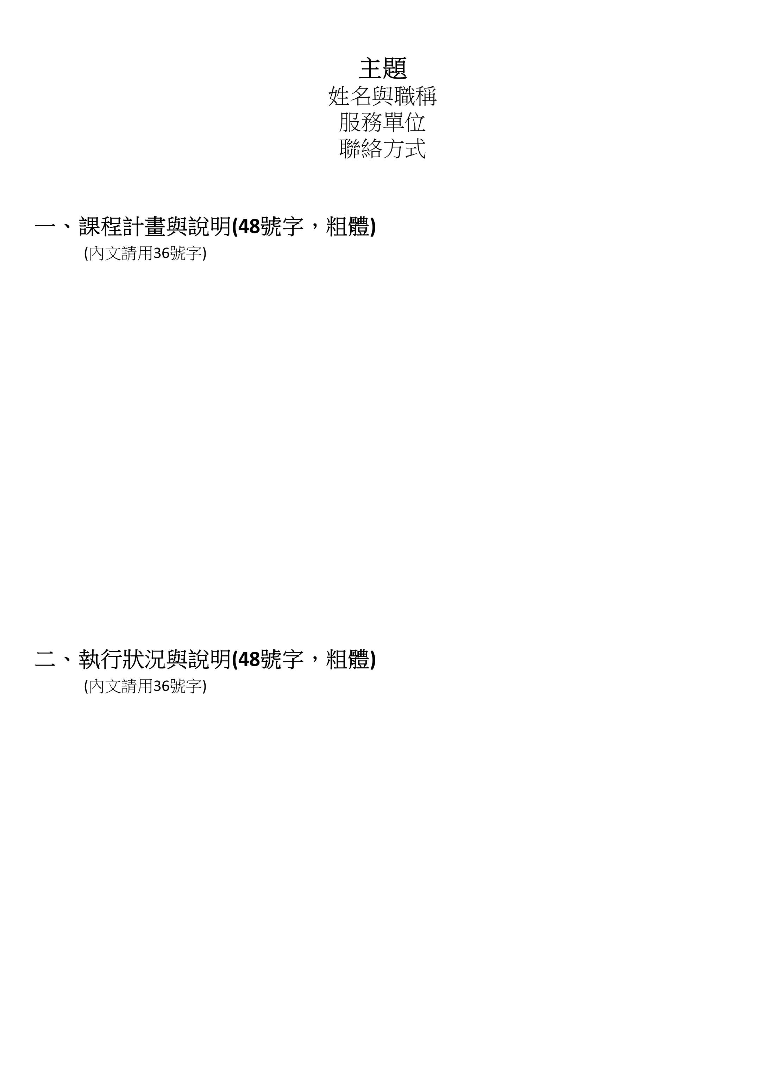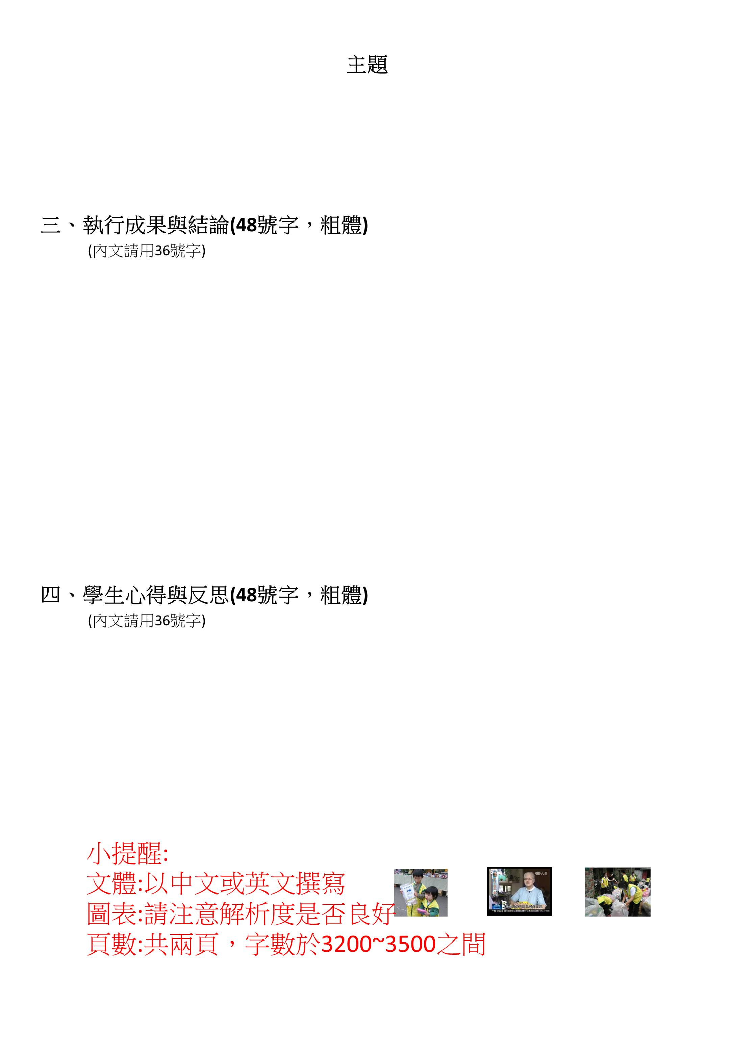

[串]
輔仁大學第九屆 服務-學習研討會
契機與挑戰-大學因應12年國教推動服務學習策略
「服務學習合作模式」海報展示報名表

姓 名 |  | 服務單位/職稱
主 題
主 題 | 是否搭配課程 □是，課程名稱  □否
聯絡電話 |  | E-mail
內容與說明
(請以500字簡要說明)

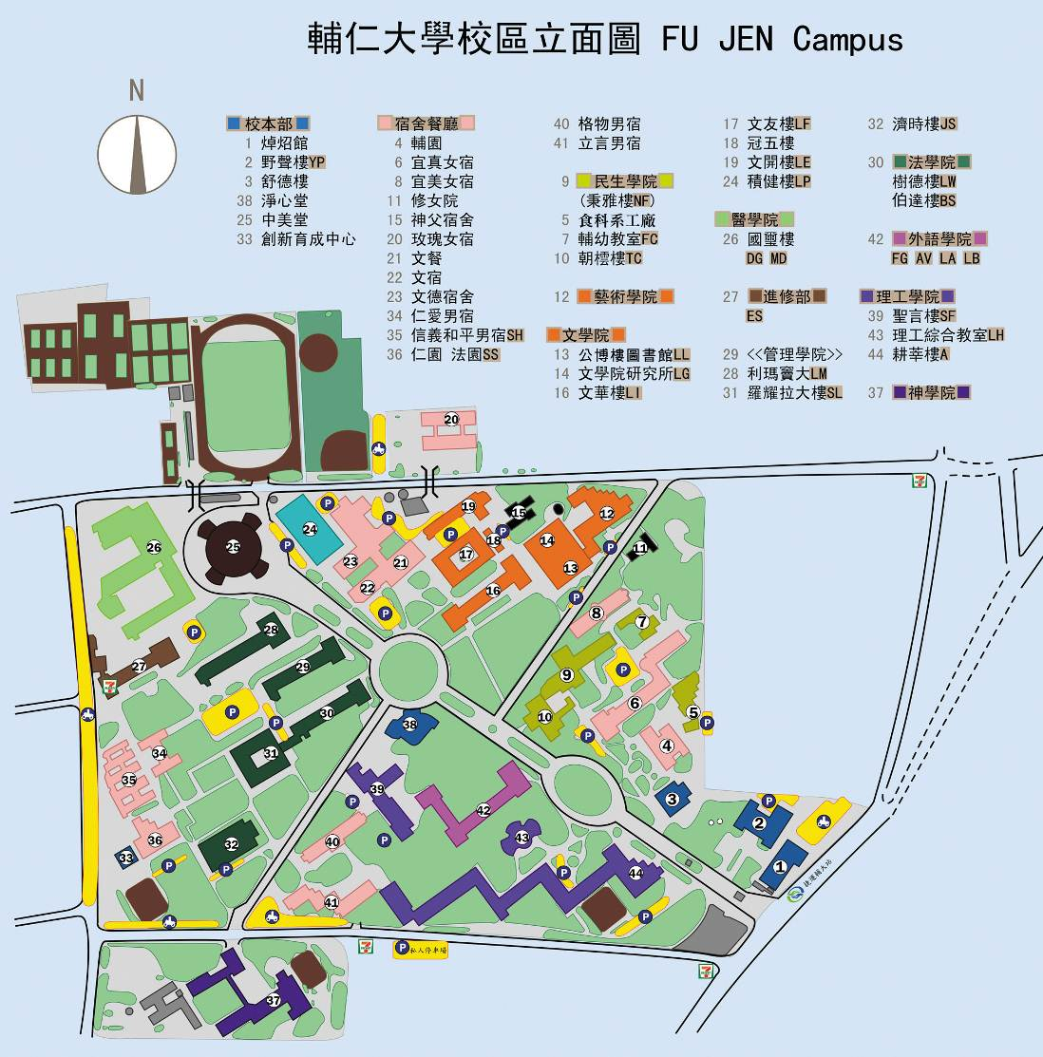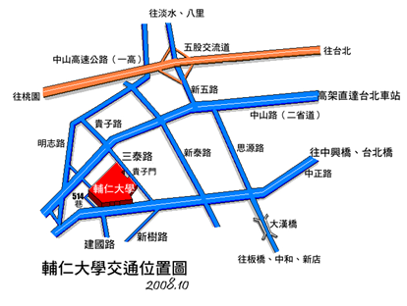
第九屆輔仁大學服務學習研討會

研討會地點：濟時樓九樓

